Обучающий интерактивный плакат
«Буряад алфавит»

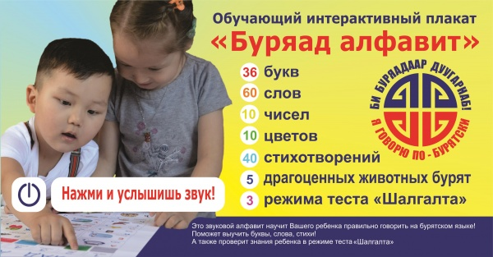
Очень рады, что появился такой плакат, заниматься по нему интересно и увлекательно, потому что яркие картинки, еще звук издает, дети в восторге.
Плакат состоит из 36 букв бурятского алфавита и 60 слов, десяти чисел и цветов и пяти драгоценных животных. Также с помощью него можно прослушать
и выучить 40 стихотворений, узнать и пройти тест на знание языка.
Словарный запас пособия разделена на тематические блоки «Одежда», «Еда»,
«Свободное время», «Мир вокруг нас»,«Домашние животные», «Дикие животные»,
«Растения».
С помощью электронного плаката, дети легко и быстро запоминают слова.

С помощью плаката можно организовать разные игры, придумать задания для закрепления произношения звуков, слов, можно сочинять сказки, и выучить стихи.

Игры с бурятским алфавитом

- «Давай посчитаем» Посчитаем на бурятском языке, нажимай на каждое число и запомни как звучит!»

- «Я буду говорить число, а ты нажми на него»;
- «Посчитаем, сколько животных(цветов, одежды) на плакате?»
- «Назови, все 10 цветов бурятского алфавита, затем проверь себя, нажимай на цвета»
- «Какие цвета на бурятском языке начинаются с буквы «х»
( Хухэ, хурин, хара)
- «Волшебные кнопки » Представьте себе, что все кнопки на плакате волшебные, нажмешь на желтый цвет, все кругом желтое становится, нажмешь на розовое все кругом розовое становится: Ягаан орон- розовая кровать, ягаан наран- розовое солнце и т.д.
- «Составь словосочетания» Нажимаем на коричневый цвет, затем ищем на плакате рисунок коричневого цвета и заново нажимаем, получилось: «Хурин умдэн- коричневые брюки, Хурин хартаабха- коричневая картошка».
- «Кто больше всех запомнил слов?». Педагог после показа и повторения слов на плакате, переворачивает его в другую сторону, дети перечисляют слова. Кто больше назвал, тот выиграл.
- «Покажи 5 драгоценных животных и назови их» Если ребенок затрудняется сказать, нажимает повторяет…
10. «Хлопни в ладоши» Педагог нажимает на картинки плаката, дети внимательно слушают и хлопают в ладоши, если услышат слова с заданным звуком, например «Г»- шандаган, гутал, харгы…
11. «Расскажи стишок на бурятском языке на заданную букву» Педагог, на плакате нажимает режим «Буква-Узэг», затем нажимает на букву, просит рассказать стишок или спеть песню;
12. «Тук- Тук, кто тут живет?-Хэн эндэ байдаг бэ?» Представим, что каждая картинка на плакате домик, дети стучат спрашивают на бурятском языке: «Хэн эндэ байдаг бэ?», затем нажимают на картинку, получают ответ.
13. «В гости!- Айлшалая!» В самом внизу плаката изображены 5 видов домашних животных бурятского народа: Ямаан, хонин, ухэр, морин, тэмээн. Этим животным очень хочется пошагать на цветных ковриках (цвета на верхнем ряду), но нужно помочь им туда попасть, по ступенькам подняться вверх, нужно на каждую картинку нажать, повторить и дальше пройти, например, лошадка, над ней –седло-(эмээл), затем часы, брюки- (умдэн), поросенок-поршонхо, дракон-луу,ягода- жэмэс, вертолёт;

